ÂM NHẠC THƯỜNG THỨC 8

1. **Tiết 3: Bài 1: âm nhạc thường thức Nhạc sĩ Trần Hoàn và bài hát Một mùa xuân nho nhỏ**
2. ***Nhạc sĩ Trần Hoàn***

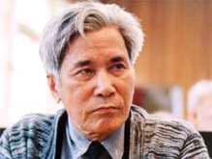

Tên thật của ông là Nguyễn Tăng Hích, sinh năm 1928 ở Hải Lăng, tỉnh Quảng Trị, mất ngày 23/11/2003 tại Hà Nội. Ông nguyên là bộ trưởng Bộ Văn hóa – Thông tin

Ông tham gia hoạt động âm nhạc từ thời kì kháng chiến trống thực dân Pháp. Lúc đó ông viết các ca khúc trữ tình như: *Sơn nữ ca, Lời người ra đi*

Trong kháng chiến chống Mỹ ông hoạt động ở chiến trường Trị - Thiên – Huế. Thời gian này ông sáng tác các ca khúc như: *Lời ru trên nương, thăm bến nhà rồng, lời bắc dặn trước lúc đi xa*.

Ông được nhà nước trao tặng giải thưởng HCM về văn học nghệ thuật

1. **Bài hát** ***Một mùa xuân nho nhỏ***

Bài hát được nhạc sĩ TrầnHoàn phổ nhạc từ bài thơ Một mùa xuân nho nhỏ của nhà thơ Thanh Hải. Bài hát viết theo nhịp 6/8 với giai điệu phóng khoáng, trong sáng và sâu lắng.

Bài hát chia làm 2 đoạn

+ Đoạn 1: được viết ở giọng la thứ, giai điệu mềm mại duyên dáng.

+ Đoạn 2: chuyển sang giọng La trưởng, giai điệu đẩy dần lên cao trào rồi đọng lại như khắc họa một mùa xuân với nhiều cảm xúc chan chứa tình người.

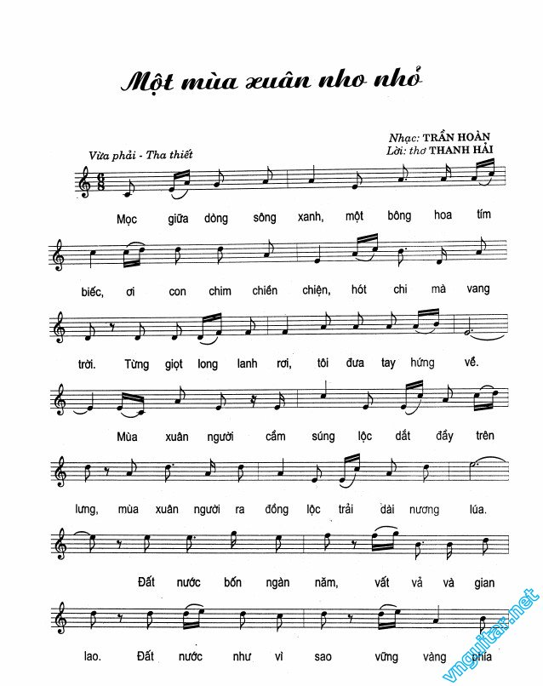

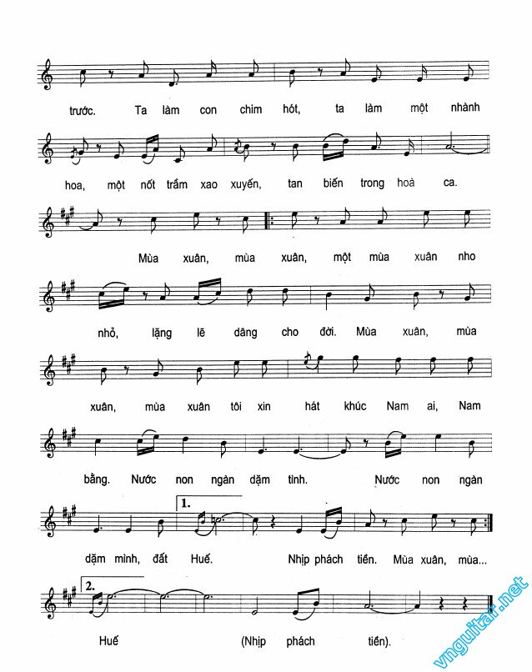

1. **Tiết 6: Bài 2: âm nhạc thường thức: Nhạc sĩ Hoàng Vân và bài hát Hò kéo pháo**
2. **Nhạc sĩ Hoàng Vân**

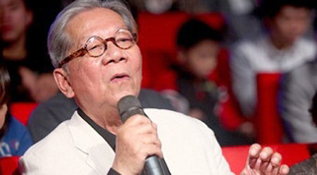

Tên thật của ông là Lê Văn Ngọ, sinh năm 1930 mất ngày 4/2/2018 tại Hà Nội. Ông thăm gia kháng chiến chống Pháp từ khi còn rất nhỏ. Ca khúc tiêu biểu của thời kỳ này là bài *Hò kéo pháo*. Ngoài ra còn có một số ca khúc nổi tiếng như: Quảng Bình quê ta ơi, Tôi là người thợ mỏ, Bài ca xây dựng, Mùa hoa phượng nở, Ca ngợi tổ quốc...

Ông được nhà nước trao tặng giải thưởng Hồ Chí Minh về Văn học - Nghệ thuật.

1. **Bài hát** ***Hò kéo pháo***

Hoàng Vân là chiến sĩ, trực tiếp tham gia chiến dịch Điện Biên Ph

(1954), được chứng kiến mọi diễn biến của chiến dịch, thấy được những gian lao vất vả của bộ đội ngày đêm phỉa đưa những cỗ pháo nặng hàng tấn vượt qua dốc núi chiếm lĩnh trận địa. Những tấm gương hi sinh anh dũng của bao anh hùng đã thôi thúc ông viết nên những lời ca những giai điệu như bài hát *Hò kéo pháo*

Bài hát *Hò kéo pháo* âm vang mãi cùng chiến thắng lịch sử Điện Biên Phủ

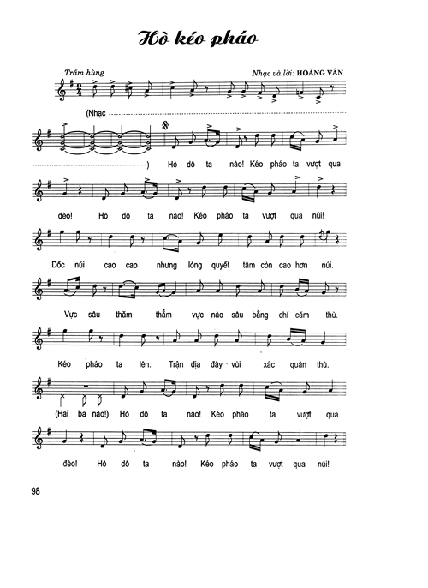

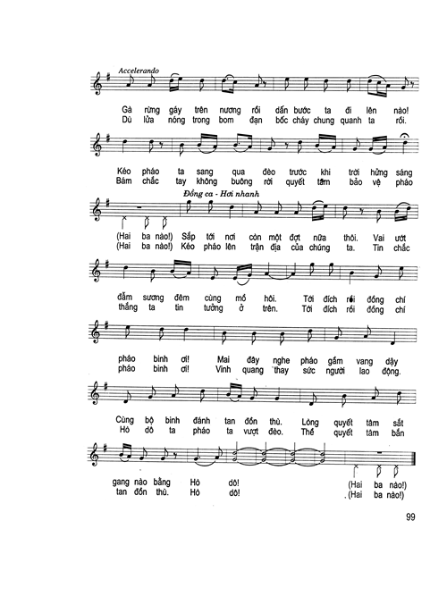

1. **Tiết 11: Bài 3: âm nhạc thường thức: Nhạc sĩ Phan Huỳnh Điểu và bài hát Bóng cây kơ - nia**
2. **Nhạc sĩ Phan Huỳnh Điểu**

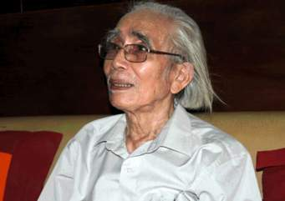

Nhạc sĩ Phan Huỳnh Điểu còn có bút danh là Huy Quang, sinh ngày 11/11/1924 tại Đà Nẵng mất ngày 29/6/2015 tại Thành phố Hồ Chí Minh.

Ông bắt đầu sáng tác âm nhạc trước cách mạng tháng Tám năm 1945. Với nhiều tác phẩm nổi tiếng như: *Đoàn vệ quốc quân, Tình trong lá thép, Bóng cây kơ – nia, Thuyền và biển*...

Giai điệu trong các bài hát của ông trau truốt, tình cảm mang hơi thỏe của thời đại và đậm đà bản sắc dân tộc.

1. **Bài hát *Bóng cây kơ - nia***

Bài hát Bóng cây Kơ-nia được nhạc sĩ Phan Thanh Nam phổ thơ Ngọc Anh trước ca khúc nổi tiếng hơn của nhạc sĩ Phan Huỳnh Điểu. Bài hát khá nổi tiếng và được ca sĩ Tường Vi thể hiện thành công, đã được phát trên sóng của Đài tiếng nói Việt Nam. Ca khúc da diết tình cảm, nhiều cao trào tuy nhiên giai điệu trúc trắc và hơi khó nghe nên sau này không được các ca sĩ thể hiện lại.

Nhạc sĩ Phan Huỳnh Điểu đã dùng chất liệu âm nhạc dân gian Tây Nguyên tạo nên một ca khúc sâu lắng, trữ tình lúc tha thiết nhớ nhung (đoạn đầu), lúc thôi thúc dồn dập (đoạn sau), lúc vang vọng nhắn nhủ (đoạn kết) làm rung động biết bao người nghe.

1. **Tiết 21: Bài 5: âm nhạc thường thức: *Nhạc sĩ Nguyễn Đức Toàn và bài hát Biết ơn Võ Thị Sáu***
2. ***Nhạc sĩ Nguyễn Đức Toàn***

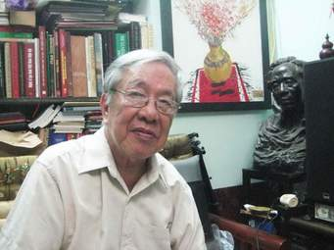

Nhạc sĩ Nguyễn Đức Toàn

Nguyễn Đức Toàn (1929-2016), là một Nghệ sĩ Ưu tú, nhạc sĩ và họa sĩ của Việt Nam. Ông là một cựu sĩ quan quân đội với quân hàm Đại tá Quân đội Nhân dân Việt Nam và từng được Nhà nước Việt Nam trao tặng Huân chương Độc lập hạng Ba vì những đóng góp của mình.

Năm 1946, ông tham gia Đoàn Kịch Sao Vàng cùng nhạc sĩ Đỗ Nhuận, và tham gia kháng chiến chống Pháp. Trong Kháng chiến chống Pháp, ông được biết đến qua bài hát nổi tiếng Quê em miền Trung du (tuy là bài hát kháng chiến, nhưng Đài Pháp Á trong vùng Pháp tạm chiếm vẫn phát sóng qua song ca của Thái Thanh - Thái Hằng). Trong thời kì này, ông làm Phó đoàn Đoàn Văn công Việt Bắc, ông tham gia diễn kịch, vẽ minh hoạ, trình bày báo, và sáng tác âm nhạc, với những bài Chiều hậu phương, Lúa mới và một số ca cảnh.

Sau năm 1954, bài hát Mời anh đến thăm quê tôi đánh dấu bước chuyển trong sáng tác âm nhạc của ông. Trong thời kỳ này, ông sáng tác một loạt tác phẩm về các liệt sĩ như *Biết ơn chị Võ Thị Sáu, Noi gương Lý Tự Trọng, Bài ca Ngô Mây, Ca ngợi Trần Thị Lý, Ca ngợi Nguyễn Văn Trỗi...*

Trong những năm 1968-1970, ông tu nghiệp ở Nhạc viện Kiev (Ukraina), tại đây ông đã viết các tác phẩm khí nhạc như *Sonate viết cho violon (dàn dựng và xuất bản ở Moskva), Tổ khúc giao hưởng Tổ quốc (dàn nhạc* *Novosibirk)...* Về nước, ông viết những ca khúc, hợp xướng như:

*Bài ca xây dựng, Tiếng hát buổi bình minh, Bài ca chiến thắng...*

Sau khi Việt Nam thống nhất, ông viết những bài hát nhạc nhẹ trữ tình như Từ ngày hôm nay, Tình em biển cả, Chiều trên bến cảng, Hà Nội một trái tim hồng

Năm 2000, ông được trao tặng Giải thưởng Hồ Chí Minh về Văn học - Nghệ thuật cho các tác phẩm: *Quê em, Biết ơn chị Võ Thị Sáu, Đào công sự, Nguyễn Viết Xuân cả nước yêu thương, Tình em biển cả, Chiều trên bến cảng.*

1. **Bài hát *Biết ơn chị Võ Thị Sáu***

Biết ơn chị Võ Thị Sáu là một bài hát thuộc thể loại nhạc trữ tình cách mạng do nhạc sĩ Nguyễn Đức Toàn sáng tác vào năm 1958 đây là một trong những bài hát viết về đề tài Cách mạng, đề tài người lính.

Năm 1958, hưởng ứng cuộc thi sáng tác đề tài về người con gái miền Nam. Nhạc sĩ Nguyễn Đức Toàn tình cờ đọc được câu chuyện về Võ Thị Sáu trong tác phẩm Vượt Côn Đảo của nhà văn Phùng Quán, trong đó có chi tiết: thời thơ bé chị Sáu rất thích chơi hoa Lêkima. Nhạc sĩ Nguyễn Đức Toàn thấy có thể lấy Lêkima làm hình tượng cho Võ Thị Sáu

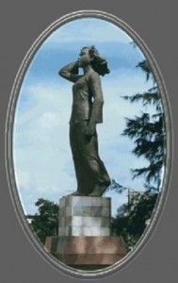

Hình tượng chị Võ Thị Sáu

